1-4 КЛАСС:
Девочки: темно –синий сарафан в красную клетку, мальчики : темно-синие брюки, жилет в красную клетку.
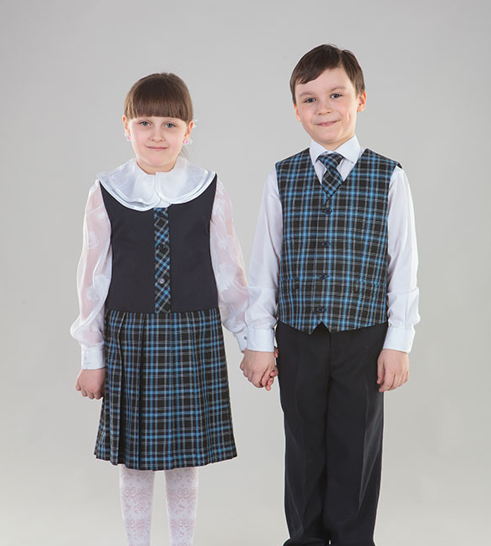

5-9 КЛАСС
Девочки: модель «Мадина» темно-синий в красную клетку.
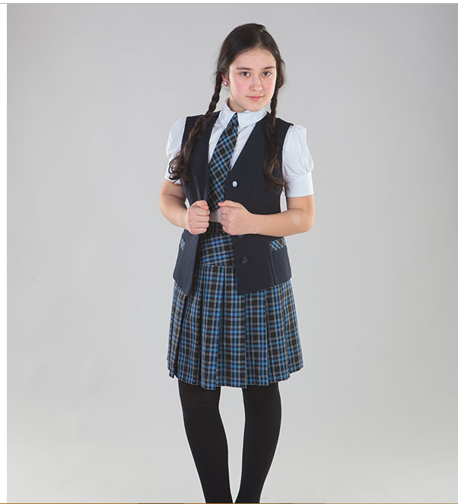

Мальчики: темно-синие брюки и темно-синий жилет или пиджак.

10-11 КЛАСС
Девочки: модель «Ирина».
Темно-синий костюм: юбка, жакет.
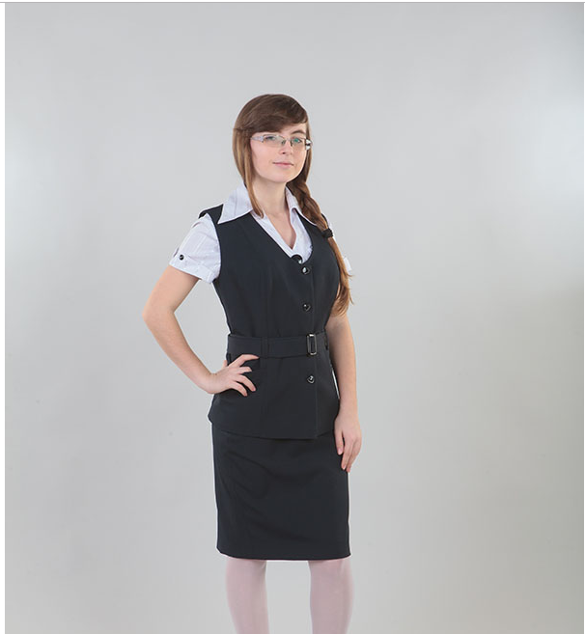
Мальчики: темно-синие брюки и темно-синий жилет или пиджак.

Приобрести школьную форму можно в швейном ателье «Успех+»
Сайт http://uspehrt.ru/shkolnaja_forma/
